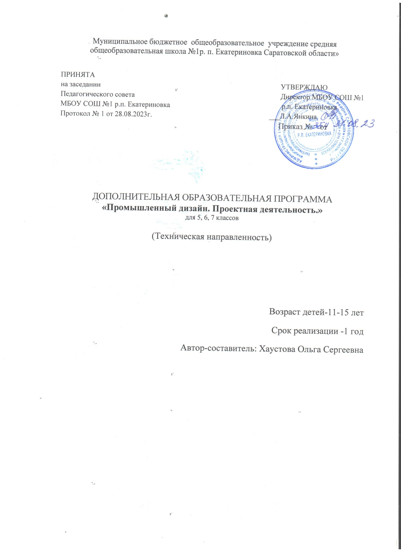

**Содержание программы:**

**1. «Комплекс основных характеристик дополнительной общеобразовательной общеразвивающей программы»:**

1.1. Пояснительная записка______________________________________

1.2. Цель и задачи программы____________________________________

1.3. Планируемые результаты____________________________________

1.4. Содержание программы _____________________________________

1.5. Формы аттестации их периодичность__________________________

**2. «Комплекс организационно-педагогических условий»:**

2.1. Методическое обеспечение___________________________________

2.2. Условия реализации программы_______________________________

2.3. Календарный учебный график________________________________

2.4. Оценочные материалы_______________________________________

2.5. Список литературы _________________________________________

**1.1Пояснительная записка**

Назначение курса внеурочной деятельности кружок «Промышленный дизайн. Проектная деятельность» в средней школе: на современном этапе есть необходимость в развитии творчества, фантазии, что, несомненно, будет способствовать повышению эффективности труда. Выпиливание лобзиком как один из видов труда имеет, прежде всего, коррекционно-развивающую цель, т. к. эта кропотливая работа корригирует мелкую моторику, нарушение которой имеют многие учащиеся нашей школы. Выпиливание способствуют формированию более устойчивого внимания и воздействуют на эмоционально-волевую сферу в направлении коррекции самооценки, воспитания осознанной целеустремленности и настойчивости в сочетании с терпеливостью, усидчивостью и более критическим отношением к своему труду и его результатам. Правильно поставленная работа кружка имеет большое воспитательное значение. У детей развивается чувство коллективизма, ответственности и гордости за свой труд, уважение к труду других.

**1.2. Цель и задачи программы**

**Цель:** воспитание творческой, активной личности, проявляющей интерес к техническому и художественному творчеству и желание трудиться.

**Задачи:**

1. развитие личностных качеств (активности, инициативности, воли, любознательности и т.п.), интеллекта (внимания, памяти, восприятия, образного и образно-логического мышления, речи) и творческих способностей (основ творческой деятельности в целом и элементов технологического и конструкторского мышления в частности);
2. формирование общих представлений о мире, созданном умом и руками человека, о взаимосвязи человека с природой – источником не только сырьевых ресурсов, энергии, но и вдохновения, идей для реализации технологических замыслов и проектов;
3. воспитание экологически разумного отношения к природным ресурсам, умение видеть положительные и отрицательные стороны технического прогресса, уважения к людям труда и культурному населению - результатам трудовой деятельности предшествующих поколений;
4. овладение детьми элементарными обобщенными технико-технологическими, организационно – экономическими знаниями;
5. расширение и обогащение личного жизненно – практического опыта учащихся, их представление о профессиональной деятельности людей в различных областях культуры, о роли техники в жизни человека.

**1.3Планируемы результаты курса внеурочной деятельности кружка «Промышленный дизайн (выпиливание и выжигание)» являются:**

**Личностные результаты**

*У обучающегося будут сформированы:*

* интерес к новым видам прикладного творчества, к новым способам самовыражения;
* познавательный интерес к новым способам исследования технологий и материалов;
* адекватное понимание причин успешности/неуспешности творческой деятельности.

*Обучающийся получит возможность для формирования:*

* внутренней позиции на уровне понимания необходимости творческой деятельности, как одного из средств самовыражения в социальной жизни;
* выраженной познавательной мотивации;
* устойчивого интереса к новым способам познания.

**Метапредметные результаты**

**Регулятивные универсальные учебные действия**

*Обучающийся научится:*

* планировать свои действия;
* осуществлять итоговый и пошаговый контроль;
* адекватно воспринимать оценку учителя;
* различать способ и результат действия.

*Обучающийся получит возможность научиться:*

* проявлять познавательную инициативу;
* самостоятельно находить варианты решения творческой задачи.

**Коммуникативные универсальные учебные действия**

*Учащиеся смогут:*

* допускать существование различных точек зрения и различных вариантов выполнения поставленной творческой задачи;
* учитывать разные мнения, стремиться к координации при выполнении коллективных работ;
* формулировать собственное мнение и позицию;
* договариваться, приходить к общему решению;
* соблюдать корректность в высказываниях;
* задавать вопросы по существу;
* контролировать действия партнёра.

*Обучающийся получит возможность научиться:*

* учитывать разные мнения и обосновывать свою позицию;
* владеть монологической и диалогической формой речи;
* осуществлять взаимный контроль и оказывать партнёрам в сотрудничестве необходимую взаимопомощь.

**Познавательные универсальные учебные действия**

*Обучающийся научится:*

* осуществлять поиск нужной информации для выполнения художественной задачи с использованием учебной и дополнительной литературы в открытом информационном пространстве, в т.ч. контролируемом пространстве Интернет;
* высказываться в устной и письменной форме;
* анализировать объекты, выделять главное;
* осуществлять синтез (целое из частей);
* проводить сравнение, классификацию по разным критериям;
* устанавливать причинно-следственные связи;
* строить рассуждения об объекте.

*Обучающийся получит возможность научиться:*

* осуществлять расширенный поиск информации в соответствии с исследовательской задачей с использованием ресурсов библиотек и сети Интернет;
* осознанно и произвольно строить сообщения в устной и письменной форме;
* использованию методов и приёмов художественно-творческой деятельности в основном учебном процессе и повседневной жизни.

**В результате занятий по предложенной программе учащиеся получат возможность:**

* развивать образное мышление, воображение, интеллект, фантазию, техническое мышление, творческие способности;
* познакомиться с новыми технологическими приёмами обработки различных материалов;
* использовать ранее изученные приёмы в новых комбинациях и сочетаниях;
* познакомиться с новыми инструментами для обработки материалов или с новыми функциями уже известных инструментов;
* совершенствовать навыки трудовой деятельности в коллективе;
* оказывать посильную помощь в дизайне и оформлении класса, школы, своего жилища;
* достичь оптимального для каждого уровня развития;

сформировать навыки работы с информацией

**1.4 Содержание программы:**

**Вводное занятие -1 час**

Выпиливание и выжигание как разновидности декоративного искусства. Программа, содержание работы и задачи кружка. Внутренний распорядок, выбор органов самоуправления, распределение рабочих мест.

Практическая работа.

Подготовка основы из фанеры для выпиливания.

**Выпиливание лобзиком (материалы, инструменты, приспособления) – 4 часа**

Породы древесины и древесные материалы, декоративные особенности древесины.

Лобзик, выпиловочный столик, приспособление для стягивания лобзика.

Выпиливание по внешнему контуру. Выпиливание лобзиком по внешнему контуру.

Отделка шлифованием, подгонка и склеивание деталей.

Практические работы.

Подготовка и перевод рисунка на основу.

Работа над выбранным объектом труда: выпиливание по вешнему контуру.

Работа над выбранным объектом труда: шлифование, подгонка и склеивание.

**Выжигание, выполнение задания по образцу – 4 часа**

Прибор для выжигания, правила электробезопасности. Подготовка и перевод рисунка на основу. Выжигание по внешнему контуру. Отделка точками и штрихованием. Рамочное выжигание.

Практические работы.

Подготовка основы для выжигания. Выжигание элементов рисунка. Оформление рамки.

**Комплексная работа по выпиливанию и выжиганию – 23 часа**

Эскиз, технический чертеж деталей. Подготовка рисунка и перевод его на основу для выпиливания. Подготовка рисунка и перевод его на основу для выжигания. Выпиливание лобзиком по внешнему контуру. Выпиливание лобзиком по внутреннему контуру. Выжигание рисунка. Сборочные операции, склеивание деталей. Лакирование,подготовка таблички.

Практические работы.

Выполнение чертежа или эскиза деталей. Подготовка рисунка и перевод его на основу для выпиливания и выжигания. Выпиливание лобзиком по внешнему контуру. Выпиливание лобзиком по внутреннему контуру. Выжигание рисунка. Сборочные операции, склеивание деталей. Лакирование, подготовка таблички.

**Заключительное занятие- 1 час**

Подведение итогов работы кружка за год. Оформление итоговой выставки и отбор лучших работ.

**Учебно-тематический план занятий**

|  |  |  |  |  |
| --- | --- | --- | --- | --- |
| №№ п/п | Темы занятий | Всего кол-во часов | теория | практика |
|  | Вводное занятие. Технология обработки древесины | 2 | 1 | 1 |
| 2 | Выпиливание лобзиком | 4 | 1 | 3 |
| 3 | Выжигание рисунка | 4 | 1 | 3 |
| 4 | Комплексная работа по выпиливанию и выжиганию | 25 | 5 | 20 |
| 7 | Заключительное занятие. | 2 | 1 | 1 |
| ИТОГО | | 37 | 9 | 26 |

**1.5 Формы аттестации**

Формы предъявления и демонстрации образовательных результатов по итогам проведения психологической диагностики, аналитическая справка, выставки, готовые изделия, портфолио группы.

Одной из форм аттестации, используемой в процессе обучения, является итоговый проект. Итоговый проект представляется в виде творческого продукта на заданную тематику. В процессе подготовки итогового проекта учащиеся активизируют теоретические знания и практические навыки, полученные в ходе занятий.

**2. «Комплекс организационно-педагогических условий»:**

**2.1. Методическое обеспечение**

Особенности организации образовательного процесса- очная.

Методы обучения- наглядный практический.

Формы организации образовательного процесса –индивидуально-групповая.

Формы организации ученого занятия- практическое занятие.

Педагогические технологии- проблемное обучение.

Алгоритм учебного занятия- Курс обучения включает в себя **теоретическую,**

**практическую и завершающую** части.

**Теоретическая часть.**

Теоретическая часть подразделяется на три части:

1. Общетеоретическая часть.
2. Специальная теоретическая часть.
3. Техника безопасности.

**Общетеоретическая часть** включает в себя:

* основы деревообработки;
* различные виды художественной обработки дерева;
* основы черчения; рисунок, виды узоров и орнаментов;
* другие предметы, необходимые учащемуся для закрепления у него интереса к тематической направленности мастерской, появления у него набора знаний, необходимых для более осознанной работы при практических занятиях по разработке и изготовлении изделий.

Общетеоретическая часть дается обычно в виде беседы в начале занятия (не более 5-10 минут). Для лучшего восприятия материала используются образцы, рисунки, фотоматериалы и т.д.

**Специальная теоретическая часть** включает в себя знания, необходимые непосредственно для изготовления изделия:

* правила чтения и составления эскизов и чертежей;
* виды изделий из фанеры;
* способы разметки, изготовления и сборки изделий из фанеры.

Специальная теоретическая часть дается перед соответствующей работой, а затем закрепляется по необходимости в течение занятий в индивидуальном порядке.

**Техника безопасности** работы со станками, инструментами и материалами дается заранее, перед началом соответствующих работ, о чем производится запись в классном журнале.

При проведении работ обучающиеся должны быть одеты в спецодежду (халат или передник). В необходимых случаях (при работе на сверлильном станке) должны выдаваться специальные средства защиты (защитные очки).

В помещении мастерской на видном месте вывешены правила техники безопасности при работе с ручным инструментом. У каждого станочного оборудования вывешены правила техники безопасности при работе с данным оборудованием. Перед работой на станочном оборудовании проводится индивидуальный инструктаж с обучающимися и делается запись в журнале о допуске его к работе на станке. Кроме того, с обучающимися регулярно проводятся беседы по правилам поведения на улице (осенью и весной), правилам пожарной безопасности, правилам поведения в случае террористических актов. О проведении бесед производятся записи в учебный журнал.

**Практическая часть.**

Практическая часть связана с непосредственным выполнением работ по изготовлению изделий из фанеры. Она включает в себя этапы проектирования, изготовления, отделки изделия.

Дидактические материалы-задания, трафареты, эскизы.

**2.2 Условия реализации программы**

К условиям реализации программы характерны следующие аспекты:

Материально-техническое обеспечение:

Занятия проводятся в помещении Точки роста 1 раза в неделю . В наличии имеется следующий инструмент и оборудование:

1. Стол -1шт.

2. Лобзик ученический- 3шт.

3. Лобзик электрический-3шт.

4. Сверло по дереву-4шт.

5. Прибор для выжигания - 7 штуки.

Перечень расходных материалов:

1. Фанера 3-10 мм.
2. Пилки для лобзиков.
3. Наждачная бумага.

Информационное обеспечение:

Видео-, фото-, интернет источники.

Основной формой обучения являются групповые занятия. 90 % времени отводится на практические занятия. В основном используется индивидуальная работа с каждым обучающимся. Теоретические знания обучающихся получают во время практических занятий. Предусмотрено использование элементов развивающего обучения. Большое внимание уделяется проблемному методу обучения, когда перед учащимися ставится проблема, а они совместно должны решить её, найти наиболее оптимальный вариант.

**2.3Календарно-учебный график**

|  |  |  |  |  |  |
| --- | --- | --- | --- | --- | --- |
| №  п/п | Месяц | Всего  часов | Название темы | Место  проведения | Форма контроля |
| 1 | Сентябрь | 1 | Выпиливание и выжигание как разновидности декоративного искусства. | МБОУ СОШ №1 | Опрос |
| 2 | Сентябрь | 1 | Пр. р. Подготовка основы из фанеры для выпиливания. | МБОУ СОШ №1 | Итоговый проект |
| 3 | Сентябрь | 1 | Породы древесины и древесные материалы. Лобзик. | МБОУ СОШ №1 | Опрос |
| 4-6 | Сентябрь,  Октябрь | 3 | Пр.р. Выпиливание лобзиком по внешнему и внутреннему контуру. | МБОУ СОШ №1 | Итоговый проект |
| 7 | Октябрь | 1 | Прибор для выжигания, правила электробезопасности. Подготовка основы для выжигания. | МБОУ СОШ №1 |  |
| 8-10 | Октябрь,Ноябрь | 3 | Выжигание по внешнему контуру. Рамочное выжигание.  Выжигание элементов рисунка | МБОУ СОШ №1 | Итоговый проект |
| 11 | Ноябрь | 1 | Инструменты для создания отверстий, приемы работы. | МБОУ СОШ №1 |  |
| 12-18 | Ноябрь, Декабрь | 7 | Эскиз, технический чертеж деталей. Подготовка рисунка и перевод его на основу. Выпиливание лобзиком по внешнему и внутреннему контурам. | МБОУ СОШ №1 | Итоговый проект |
| 19-25 | Январь, Февраль | 9 | Выжигание рисунка. Сборочные операции, склеивание деталей. Лакирование, подготовка таблички. | МБОУ СОШ №1 | Итоговый проект |
| 26-34 | Март, Апрель,Май | 9 | Приемы росписи элементов выжженного рисунка, покрытие готового изделия лаком. | МБОУ СОШ №1 |  |
| 35 | Май | 2 | Подведение итогов работы кружка за год. | МБОУ СОШ №1 | Эврестическая беседа |

**2.4Оценочные материалы**

Определить достижения обучающихся планируемых результатов (Закон№ 273-ФЗ, ст2, п.9; ст.47,п.5): выставки, участие в конкурсах, тематических и технологических олимпиадах, анализ работ, наблюдение.

Совместные творческие дела: Привлечение родителей к оформлению детских работ в рамках их подготовки к выставкам и участиям в конкурсах.

**2.5 Список литературы**

**Список литературы, использованной при написании программы**

1. Абрамова, А. А. Художественная резьба по дереву, кости, рогу. А.  
А. Абрамова, Н. И.Кацман, Т. Б. Митлянская.-М.: Высшая школа,1989. -160 с.

2. Барадулин, В. А. Художественная обработка дерева. В. А. Барадулин. - М.: Легпромбытиздат, 1986.- 264 с.

3. Выпиливание лобзиком. авт.-сост. В. И. Рыженко. - М.: «АСТВ», 1998. -128 с

4. Вопросы трудового обучения во вспомогательной школы. Под. ред. Дульнева Г.М. "Просвещение". М, 1965

5. Гонеев А. Д. и др. Основы коррекционной педагогики: Уч. пос. для студ. высш. пед. учеб. зав. Гонеев Александр Дмитриевич, Лифинцева Н. И., Ялпаева Н. В.; Под ред. В. А.Сластенина.-М.:Академия, 1999.-280с.-(Высшее образование).

6. Дефектология: Словарь-справочник. Под ред. Б. П. Пузанова.-М.:Новая школа, 1996.-80с.

7. Карабанов, И. А. Технология обработки древесины, 5-9: учеб, для учащихся 5-9 классов общеобраз. Учреждений. И. А. Карабанов. - М.: Просвещение, 2002. - 192 с.

8. Рихвк, Э. В. Обработка древесины в школьных мастерских. Э. В. Рихвк. - М.: Просвещение, 1984. - 175 с.

9. Справочник по трудовому обучению: обраб. древесины и металла, элек-ротехн. и рем.работы, 5-7 кл. И. А. Карабанов [и др.]. - М.: Просвещение, 1992. - 239 с.

**Список литературы, рекомендованной педагогам для освоения данного вида деятельности**

1. Вайзман Н. П. Психомоторика умственно отсталых детей.-М.:Аграф,1997.-128с.

2. Маллер А. Р. Социально-трудовая адаптация глубоко умственно отсталых детей.-М.:Просвещение, 1990.-128с.

3. Мачихина В. Ф. Внеклассная воспитательная работа во вспомогательной школе-интернате: Пос.для учителей и воспитателей.-2-е изд.,испр. -М. :Просвещение, 1983.-104с.

4. Обучение детей с нарушениями интеллектуального развития (олигофренопедагогика): Учеб. пос. для студ. дефек. фак. высших и сред, пед. уч. зав.-М.:Академия,2000.-272с.-(Высшее образование).

5. Обучение и воспитание детей во вспомогательной школе: Пособие для учителей и студентов дефектолог. ф-тов пед. ин-тов. Под ред. В. В. Воронковой - М.: Школа-Пресс, 1994.-416с.

6. Хворостов, А.С. Художественные работы по дереву: макетирование и резное дело: учеб.-метод. Пособие. А. С. Хворостов, Д. А. Хворостов - М.: Владос, 2002 - 416 с.

**Список литературы, рекомендованной обучающимся для успешного освоения данной программы:**

1. Афанасьев А.Ф. Резьба по дереву. А. Ф. Афанасьев. - М.: Культура и традиции, 2002. -408с.

2. Матвеева, Т. А. Мозаика и резьба по дереву: учеб.для сред. проф.-техн. Училищ. Т.

3. А. Матвеева. - М.: Высш. шк., 1981. - 80 с. Т.Панченко, В. В. Выжигание по дереву (мастерская). В. В. Панченко. - Ростов н/Д: Феникс,

2006. - 2006. - 220 с.

4. Райт Д. Искусство выжигания по дереву: пер. с англ. К. Молькова. Д. Райт. - М.: Издательская группа «Контэнт», 2005. - 96 с.

5. Резьба по дереву, авт.-сост. В. В. Новиков. - М.: Лабиринт Пресс, 2002. - 416 с.

6. Рихвк, Э. В. Мастерим из древесины: кн. для учащ. 5-8 кл. сред.шк. Э. В. Рихвк. -  
М.: Просвещение, 1988. -128 с.